Чертики для хищников. http://wildnature.ru/tackle/text/morm.php
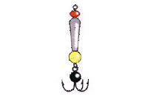
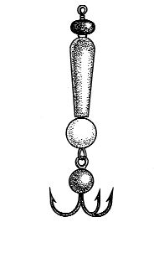
Для безнасадочной ловли хищных рыб также применяется оригинальные конструкции мормышек с одним, а в отдельных случаях и с несколькими основаниями, свободно перемещающимися на проволочном стержне, подвесными крючками и заданной комбинацией крупного бисера. Одна из таких мормышек показана на рис. 8, а ее разновидности - на фото 6.
Рис. 8. Когда блесны бессильны, такая конструкция гарантия успеха

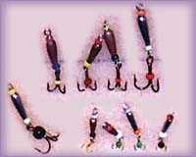
Данная мормышка создана для ловли только хищных рыб и предназначена для выполнения разнообразных приемов. Тут надо учитывать то, что в одних случаях рыбу привлекает только размашистая игра столь необычного чертика, имитирующая элементы отвесного блеснения, в других хищник реагирует на мормышку при колебаниях кивка от 100 до 200 в минуту.

Фото 6.

Конкретная модель мормышки создана более 15 лет назад для ловли судака и прекрасно проявила себя на самых различных водоемах
Мормышка изготовлена непревзойденным мастером своего дела и опытнейшим рыболовом Игорем Романовичем Ларченко, наставником целой плеяды талантливых чертятников и боль-шим другом нашего журнала. Игорь Романович - первый рыболов, установивший на зимние удочки кивки из поликарбоната и металлизированного лавсана.
"Рыболов-клуб" № 2, 2000 г.

